Договор № ____-223/2023
на выполнение работ

г. Корсаков «____» ______ 2023 г.

Федеральное государственное бюджетное учреждение «Администрация морских портов Сахалина, Курил и Камчатки», именуемое в дальнейшем «Заказчик», в лице руководителя Шутько Владимира Анатольевича, действующего на основании Устава с одной стороны,
и Акционерное общество «Военторг-Восток», именуемое в дальнейшем «Подрядчик», в лице генерального директора Бекасова Николая Петровича, действующего на основании Устава, с другой стороны, согласно Федеральному закону от 18.07.2011 N 223-ФЗ «О закупках товаров, работ, услуг отдельными видами юридических лиц», п.п. 4.6.1 п. 4.6 «Положения о закупках товаров, работ и услуг для нужд ФГБУ «АМП Сахалина, Курил и Камчатки» заключили настоящий Договор (далее по тексту договор), о нижеследующем:
- Предмет договора
1.1. По настоящему договору Подрядчик своими силами и средствами (материалами), обязуется выполнить работы по пошиву форменной одежд ФГБУ «АМП Сахалина, Курил и Камчатки», а Заказчик обязуется оплатить работы, выполненные в соответствии с настоящим договором.
1.2. Перечень работ, условия и сроки их выполнения определены в Техническом задании и Описании форменной одежды (Приложение № 1, Приложение №2), которые являются неотъемлемой частью настоящего договора.
1.3. Изготовленная форменная одежда в обязательном порядке должна соответствовать требованиям ГОСТа, ТУ, требованиям безопасности для данного вида продукции, иному законодательству Российской Федерации. Обязательно должна быть обеспечена сохранность готовых изделий при транспортировке и хранении.
1.4. Выезд замерщика к представителям Заказчика осуществляется за счет средств Подрядчика.
- Стоимость и порядок расчетов по договору
2.1 Общая стоимость по настоящему Договору (цена Договора) является твердой, определяется на весь срок исполнения Договора, составляет 422 150 рублей (четыреста двадцать две тысячи сто пятьдесят) рублей 00 копеек, в том числе НДС, и включает все расходы «Подрядчика», в том числе стоимость работ, материалов, выезд замерщика, гарантийное обслуживание, расходы на страхование, уплату таможенных пошлин, налогов, сборов и других обязательных платежей, возникающих у «Подрядчика» в рамках исполнения Договора.
2.2. Стоимость работ по пошиву форменной одежды должна быть фиксированной на период действия договора.
2.3. Заказчик производит оплату фактически принятых изделий (форменной одежды) по безналичному расчету путем перечисления денежных средств на расчетный счет Подрядчика, на основании подписанного Сторонами акта приема-передачи выполненных работ, счетов-фактур, товарных накладных в течение 15 банковских дней с момента предъявления Подрядчиком счета на оплату.
2.4. Оплата договора может быть осуществлена путем выплаты суммы, уменьшенной на сумму неустойки (пеней, штрафов).
- Порядок сдачи и приемки выполненных работ.
- После выполнения работ по данному договору Подрядчик представляет Заказчику акт приема-сдачи выполненных работ.
- Заказчик в течение 5 рабочих дней со дня получения акта приема-сдачи выполненных работ обязан направить Подрядчику подписанный акт или мотивированный отказ от приемки выполненных работ.
- В случае мотивированного отказа Заказчика от приемки выполненных работ сторонами составляется двухсторонний акт с перечнем оснований, послуживших отказом от приемки выполненных работ, сроков их исполнения.
- Исполнитель обязан в течение 5 рабочих дней с даты получения двухстороннего акта, рассмотреть его и подписать или направить возражения. В случае не направления в течение 5 рабочих дней Исполнителем подписанного акта или возражения, акт считается принятым (подписанным).
- Исполнитель, приступивший к выполнению дополнительных работ, не предусмотренных данным договором, без предварительного согласования с Заказчиком несет соответствующие предпринимательские риски и не может претендовать на оплату таких работ в соответствии с настоящим Договором.

4.Права и обязанности Сторон по договору
4.1. Подрядчик обязуется выполнить указанные в техническом задании работы лично.
4.2. Подрядчик обязуется приступить к выполнению работ на следующий день после подписания настоящего договора.
4.3. Подрядчик обязан выполнить работы в соответствии с условиями настоящего договора и передать Заказчику их результаты в предусмотренный настоящим договором срок.
4.4. Заказчик обязан принять результаты выполненных в соответствии с настоящим договором работы и оплатить их;
4.5. Заказчик вправе отказаться от исполнения настоящего договора при условии оплаты Подрядчику фактически понесенных им расходов.

5. Срок и место выполнения работ по настоящему договору
5.1. Работы по пошиву форменной одежды должны быть исполнены в течение 120 календарных дней с даты заключения договора.
5.2. Место приемки готовых изделий (форменной одежды) производится по адресу: Камчатский край, г. Петропавловск-Камчатский, ул. Радиосвязи, 26/1.

6.Ответственность Сторон
  - За невыполнение или ненадлежащее выполнение обязательств по настоящему Договору «Подрядчик» и «Заказчик» несут ответственность, предусмотренную действующим законодательством РФ.
  - В случае просрочки исполнения «Заказчиком» обязательств, предусмотренных Договором, а также в иных случаях неисполнения или ненадлежащего исполнения «Заказчиком» обязательств, предусмотренных Договором, «Подрядчик» вправе потребовать уплаты неустоек (штрафов, пеней).
Пеня начисляется за каждый день просрочки исполнения обязательства, предусмотренного Договором, начиная со дня, следующего после дня истечения установленного Договором срока исполнения обязательства. Такая пеня устанавливается в размере одной трехсотой действующей на дату уплаты пеней ставки рефинансирования Центрального банка Российской Федерации от не уплаченной в срок суммы.
Штрафы начисляются за ненадлежащее исполнение «Заказчиком» обязательств, предусмотренных настоящим Договором, за исключением просрочки исполнения обязательств. Размер штрафа устанавливается (из расчета 2,5 процента от цены Договора) в сумме 10 553 рубля 75 копеек.
  - В случае просрочки исполнения «Подрядчиком» обязательств (в том числе гарантийного обязательства), предусмотренных настоящим Договором, а также в иных случаях неисполнения или ненадлежащего исполнения «Подрядчиком» обязательств, предусмотренных Договором, «Заказчик» вправе потребовать или удержать из суммы договора уплату неустоек, штрафов, пеней.
Пеня начисляется за каждый день просрочки исполнения «Подрядчиком» обязательства, предусмотренного настоящим Договором, начиная со дня, следующего после дня истечения установленного срока исполнения обязательства, и устанавливается в размере одной трехсотой действующей на дату уплаты пени ставки рефинансирования Центрального банка Российской Федерации от цены Договора, уменьшенной на сумму, пропорциональную объему обязательств, предусмотренных Договором и фактически исполненных «Подрядчиком».
Штрафы начисляются за неисполнение или ненадлежащее исполнение «Подрядчиком» обязательств, предусмотренных настоящим Договором, за исключением просрочки исполнения «Подрядчиком» обязательств (в том числе гарантийного обязательства). Размер штрафа устанавливается (из расчета 10 процентов от цены Договора) в сумме 42 215 рублей 00 копеек.
Сторона освобождается от уплаты неустойки (штрафа, пени), если докажет, что неисполнение или ненадлежащее исполнение обязательства, предусмотренного Договором, произошло вследствие непреодолимой силы или по вине другой Стороны.
Споры и/или разногласия, которые Стороны не смогут решить путем переговоров, подлежат рассмотрению в порядке, предусмотренном действующим законодательством РФ.

- Форс-мажор

7.1. Стороны освобождаются от ответственности за неисполнение или ненадлежащее исполнение одной из Сторон своих обязательств, если надлежащее исполнение оказалось невозможным вследствие непреодолимой силы, то есть чрезвычайных и непредотвратимых при данных условиях обстоятельств, которые возникли после заключения Договора. К таким обстоятельствам Стороны относят: пожар, наводнение, землетрясение, другие стихийные бедствия, войну, военные действия, забастовки, принятие органами исполнительной власти и управления нормативных актов, делающих невозможным исполнение Сторонами своих обязательств.
7.2. Если любое из таких обстоятельств непосредственно повлияло на неисполнение обязательств в срок, указанный в Договоре, то этот срок отодвигается соразмерно на все время действия соответствующего обстоятельства.
7.3. Сторона, для которой оказалось невозможным исполнение обязательств, вследствие вышеуказанных обстоятельств, обязана немедленно, не позднее 10 (десяти) дней с момента их наступления, в письменной форме уведомить другую Сторону. Наличие и продолжительность обстоятельств непреодолимой силы должно подтверждаться документом, выданным соответствующим компетентным органом.
7.4. Неизвещение или несвоевременное извещение другой Стороны, согласно п. 7.3. влечет за собой утрату права Сторон ссылаться на эти обстоятельства.
7.5. Если указанные обстоятельства будут длиться более 1-го месяца, каждая из Сторон вправе в одностороннем порядке расторгнуть настоящий Договор, в соответствии с законодательством РФ.

Срок действия и порядок расторжения Договора

  - Настоящий Договор вступает в силу с даты подписания и действует по «____» ______ 2023 г. включительно.
  - Расторжение Договора допускается по соглашению Сторон, по решению суда, в случае одностороннего отказа Стороны Договора от исполнения Договора в соответствии с гражданским законодательством РФ.
  - При расторжении Договора в связи с односторонним отказом Стороны Договора от исполнения Договора другая Сторона Договора вправе потребовать возмещения только фактически понесенного ущерба, непосредственно обусловленного обстоятельствами, являющимися основанием для принятия решения об одностороннем отказе от исполнения Договора.
  - Любое изменение или дополнение к настоящему Договору должно быть составлено в письменной форме, подписано уполномоченными представителями Сторон.
  - В вопросах, прямо не урегулированных настоящим Договором, Стороны руководствуются действующим законодательством РФ.
- Прочие условия

9.1. По всем вопросам, связанным с исполнением обязательств по настоящему Договору, ответственными представителями являются:

от «Подрядчика» – специалист швейного производства Малышева Галина Павловна, тел. 8 994 004 46 68, e-mail: dvo-ut@yandex.ru;

от «Заказчика» – специалист по МТС Мамонтов Алексей Александрович,

тел. 8 909 830 60 05, e-mail: MamontovAA@ampskk.ru;

9.2. Настоящий Договор составлен в двух экземплярах – по одному экземпляру для каждой из Сторон. Оба экземпляра имеют одинаковую юридическую силу.
9.3. К настоящему Договору имеются следующие приложения, являющиеся его неотъемлемой частью:
- Приложение № 1 Техническое задание на 2 л.
- Приложение № 2 Описание форменной одежды на 9 л.
- Приложение № 3 Перечень работников на пошив форменной одежды на 1 л.
- Приложение № 4 Форма расходной накладной на 1 л.

- Реквизиты сторон

10.1. ПОДРЯДЧИК:

АКЦИОНЕРНОЕ ОБЩЕСТВО «ВОЕНТОРГ – ВОСТОК»
Юридический адрес: 680028, г. Хабаровск, ул. Комсомольская, 122,
ИНН 2722086642 КПП 272201001 ОГРН 1092722004385
р/с 40702810402000007937 Филиал ПАО ВТБ в Хабаровске
к/с 30101810400000000727 БИК 040813727

10.2. ЗАКАЗЧИК:
Федеральное государственное бюджетное учреждение
«Администрация морских портов Сахалина, Курил и Камчатки»
694020, Сахалинская область,
г. Корсаков, бульвар Приморский, 4/2
ИНН 6504043879 КПП 650401001
ОГРН 1026500781460
БИК 016401800
Единый казначейский счет 40102810845370000053
Казначейский счет, открытый в ТОФК
03214643000000016100
Банк получателя-ОТДЕЛЕНИЕ ЮЖНО-САХАЛИНСК БАНКА РОССИИ//УФК по Сахалинской области г. Южно-Сахалинск
Получатель – УФК по Сахалинской области (ФГБУ «АМП Сахалина, Курил и Камчатки», л/с 20616Щ94090)

ЗАКАЗЧИК  Руководитель  ФГБУ «АМП Сахалина, Курил и Камчатки»  ___________________ В.А. Шутько  М.П. | ПОДРЯДЧИК  Генеральный директор  АО «Военторг-Восток»  ___________________Н.П. Бекасов  М.П.

Приложение № 1
к Договору №__________
от ____.________2023г.

ТЕХНИЧЕСКОЕ ЗАДАНИЕ
на пошив форменной одежды для сотрудников Камчатского филиала
ФГБУ «АМП Сахалина, Курил и Камчатки»

1. Требования к поставляемому товару
1.1. Товар: предметы форменной одежды (далее - товар) для работников Заказчика согласно описанию форменной одежды (Приложение № 2 к договору).
1.2. Изготовление (пошив) предметов форменной одежды для работников структурных подразделений, осуществляется на основании индивидуальных замеров на пошив форменной одежды и перечня работников Заказчика (Приложение № 3 к договору).
1.3. Изготовленная форменная одежда в обязательном порядке должна соответствовать требованиям ГОСТа, ТУ, требованиям безопасности для данного вида продукции, иному законодательству РФ.
1.4. Форменная одежда должна соответствовать Приказу Министерства транспорта Российской Федерации от 30.06.2017 № 250 «О форменной одежде и знаках различия работников Федерального агентства морского и речного транспорта и подведомственных ему организаций», требованиям следующих стандартов: ГОСТ 17037-85 «Изделия швейные и трикотажные. Термины и определения», ГОСТ 31399-2009 «Классификация типовых фигур мужчин по ростам, размерам и полнотным группам для проектирования одежды», ГОСТ «31396-2009. Межгосударственный стандарт. Классификация типовых фигур женщин по ростам, размерам и полнотным группам для проектирования одежды», ГОСТ 4103-82 «Изделия швейные. Методы контроля качества», ГОСТ 12807-2003 «Изделия швейные. Классификация стежков, строчек и швов», ГОСТ 10581-91 «Изделия швейные. Маркировка, упаковка транспортирование и хранение», ГОСТ 16958-71 «Изделия текстильные. Символы по уходу», ГОСТ 24103-80 «Изделия швейные. Термины и определения дефектов», ГОСТ 26115-84 «Изделия трикотажные верхние. Требования к пошиву», ГОСТ 12566-88 «Изделия швейные бытового назначения. Определение сортности», а также иным требованиям, установленным действующим законодательством Российской Федерации и настоящей документацией.
1.5. Стоимость работ (пошив форменной одежды) должна быть фиксированной на период действия Договора с учетом затрат на уплату налогов, стоимость материалов, таможенных пошлин, транспортировку и других обязательных платежей.
1.6. Подрядчик гарантирует соответствие качества и безопасности Продукции стандартам и требованиям, установленным действующим законодательством Российской Федерации и настоящим Техническим заданием. Подрядчик подтверждает качество Продукции представлением документов, подтверждающих ее качество: сертификатами качества, гигиеническими сертификатами, декларациями о соответствии, санитарно-эпидемиологическими заключениями на поставляемую Продукцию, иными документами в случае, если наличие указанных документов предусмотрено действующим законодательством Российской Федерации. Процессы ухода за форменной одеждой должны соответствовать символам, нашитым внутри изделия.

2. Требования к функциональным и качественным характеристикам товара:
2.1. Поставляемый товар должен быть новым не ранее 2023 г. производства, не бывшим в употреблении, не восстановленным. Товар должен иметь товарный вид, не должен иметь видимых повреждений, не должен иметь дефектов, связанных с материалами и/или работой по его изготовлению, либо проявляющихся в результате действия или упущения производителя (Подрядчика), при соблюдении Заказчиком правил хранения и/или использования поставляемого товара.
2.2. Форменная одежда изготавливается в полном соответствии с требованиями настоящей документации и договора. Помимо требований, указанных в документации, Подрядчик обязан представить Заказчику расчеты (калькуляцию), разъясняющие стоимость готовых изделий.
3. Требования к выполнению работ:
3.1. Прием заказов на пошив форменной одежды с логотипом принадлежности к ФГБУ «АМП Сахалина, Курил и Камчатки», согласование наплечных и других знаков различия по установленным должностным категориям (погоны), индивидуальный обмер представителей Заказчика и дальнейшие примерки осуществляются по адресу: Камчатский край, г. Петропавловск-Камчатский, ул. Радиосвязи, 26/1.
3.2. Выезд к представителям Заказчика и снятие замеров осуществляется самостоятельно Подрядчиком за счет собственных средств, без привлечения 3-х лиц.
3.3. Подрядчик самостоятельно должен произвести не менее 2-х примерок перед окончательной сдачей форменной одежды, без привлечения 3-х лиц.
3.4. Работа по пошиву форменной одежды осуществляется силами и средствами Подрядчика без привлечения 3-х лиц.
3.5. Окончательная сдача форменной одежды осуществляется силами и средствами Подрядчика путем индивидуальной передачи готовых изделий непосредственно представителям Заказчика по адресу: Камчатский край, г. Петропавловск-Камчатский, ул. Радиосвязи, 26/1.
3.6. Сроки исполнения работ: в течение 120 календарных дней с даты заключения договора.
3.7. Сроки, условия, форма и порядок оплаты: Заказчик производит оплату фактически принятых изделий по безналичному расчету путем перечисления денежных средств на расчетный счет Подрядчика, на основании подписанного Сторонами акта приема-передачи выполненных работ, счетов-фактур, товарных накладных и расходных накладных в течение 15 банковских дней с момента предъявления Подрядчиком счета на оплату.
3.8. Требования к гарантийному сроку: гарантийный срок на результат выполненных работ (форменную одежду) должен составлять не менее 12 (двенадцати) месяцев с момента принятия Заказчиком результата выполненных работ.
3.9. Для оценки выполнения требований указанных в данном Техническом задании, Подрядчику на момент проведения индивидуальных обмеров сотрудников по месту нахождения Заказчика, необходимо предоставить на согласование образцы тканей, погон, галуна, пуговиц используемых для пошива форменной одежды.

ЗАКАЗЧИК  Руководитель  ФГБУ «АМП Сахалина, Курил и Камчатки»  ___________________ В.А. Шутько  М.П. | ПОДРЯДЧИК  Генеральный директор  АО «Военторг-Восток»  ___________________Н.П. Бекасов  М.П.

Приложение № 2
к Договору №__________
от ____.________2023г.

ОПИСАНИЕ ФОРМЕННОЙ ОДЕЖДЫ

1. Парадная форма одежды для мужского комплекта:
1) летняя - фуражка, костюм (пиджак черного или белого цвета и брюки черного цвета), рубашка белого цвета с галстуком черного цвета;
2) зимняя - костюм (пиджак и брюки черного цвета), рубашка белого цвета с галстуком черного цвета.
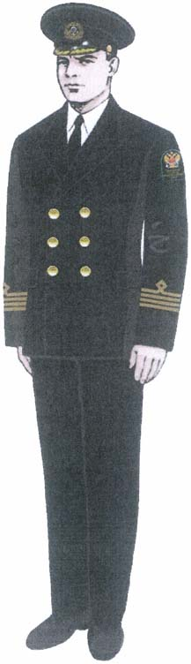  Парадная с двубортным пиджаком черного цвета | 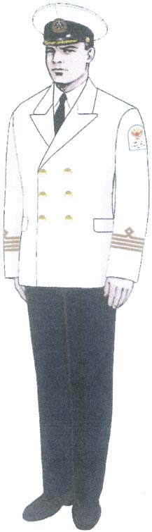  Парадная с двубортным пиджаком белого цвета и фуражкой с белым чехлом

2. Повседневная форма одежды для мужского комплекта:
1) костюм (однобортный пиджак темно-синего цвета и брюки черного цвета или однобортный пиджак и брюки бежевого цвета), рубашка белого цвета с галстуком черного цвета;
2) зимняя - костюм (однобортный пиджак темно-синего цвета и брюки черного цвета), свитер темно-синего цвета, рубашка белого цвета с галстуком черного цвета.
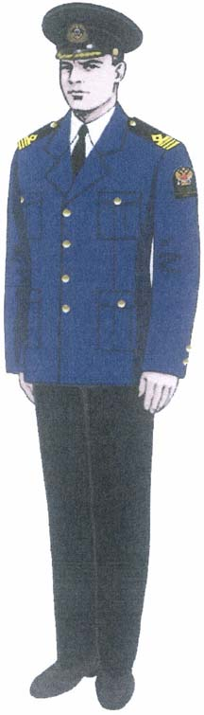  Повседневная с однобортным пиджаком темно-синего цвета и черными брюками | 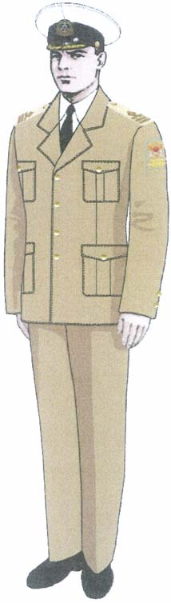  Повседневная с однобортным пиджаком и брюками бежевого цвета

3. Повседневная форма одежды для женского комплекта:
1) летняя - костюм (однобортный жакет темно-синего (бежевого) цвета и юбка (брюки) черного (бежевого) цвета), блузка белого цвета с галстуком-бантом черного цвета;
2) зимняя - куртка темно-синего цвета и юбка черного цвета, свитер темно-синего цвета, блузка белого цвета с галстуком-бантом черного цвета.
4. Предметы формы одежды для мужского комплекта:
1) костюм (двубортный пиджак, брюки) изготавливается из ткани черного цвета, летний пиджак изготавливается из ткани белого цвета.
- Пиджак полуприлегающего силуэта, двубортный, со смещенной бортовой застежкой, имеет шесть форменных пуговиц, расположенных в два ряда, воротник и лацканы отложные.
На воротнике пиджака высшего руководящего состава ФГБУ «АМП Сахалина, Курил и Камчатки» выполняется шитье золотистого цвета в виде дубовых листьев. На расстоянии 80 мм от нижнего края рукавов нашиваются нарукавные знаки различия, соответствующие должностной категории работника ФГБУ «АМП Сахалина, Курил и Камчатки». На левом рукаве располагается нарукавный знак принадлежности работника к ФГБУ «АМП Сахалина, Курил и Камчатки».
- Брюки прямые классического покроя.
2) костюм (однобортный пиджак, брюки).
- Пиджак изготавливается из полушерстяной ткани темно-синего цвета.
Пиджак полуприлегающего силуэта, однобортный, с застежкой на четыре форменные пуговицы, воротник и лацканы отложные. На пиджаке имеются нагрудные и боковые накладные карманы со складкой, имитирующей защипы, и с фигурными клапанами, застегивающимися малыми форменными пуговицами.
На пиджаке носятся наплечные знаки различия, соответствующие должностной категории работника ФГБУ «АМП Сахалина, Курил и Камчатки».
На левом рукаве располагается нарукавный знак принадлежности к ФГБУ «АМП Сахалина, Курил и Камчатки».
Рукава внизу заканчиваются шлицей с двумя малыми форменными пуговицами.
- Брюки прямые классического покроя изготавливаются из ткани черного (летние - бежевого) цвета;
3) рубашка с поясом или без пояса изготавливается из ткани белого цвета, имеет свободный покрой, стояче-отложной воротник, накладные нагрудные карманы с клапанами. Перед рубашки с разрезом до низа, спинка с кокеткой. Перед рубашки, карманы с клапанами, пояс и манжеты на рукавах застегиваются на пуговицы. На плечах шлевки для ношения нарукавных знаков различия. Рукава длинные с разрезами и пришивными манжетами или прямые короткие с манжетами;
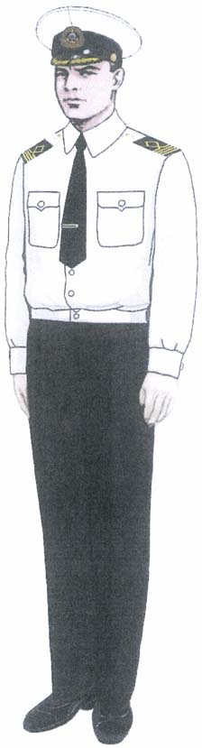  Рубашка с длинным рукавом на пуговице и брюки черного цвета | 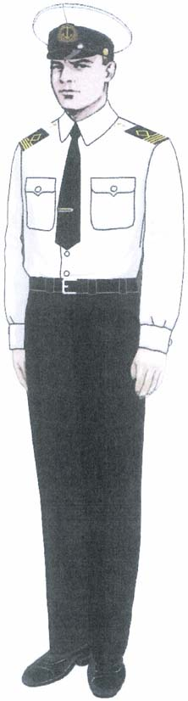  Рубашка с длинным рукавом и брюки черного цвета | 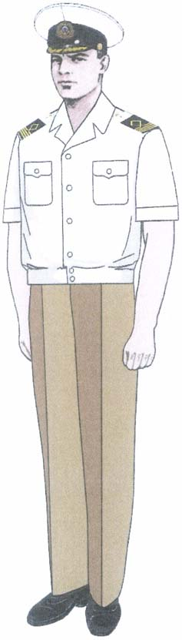  Рубашка с коротким рукавом на пуговице и брюки бежевого цвета | 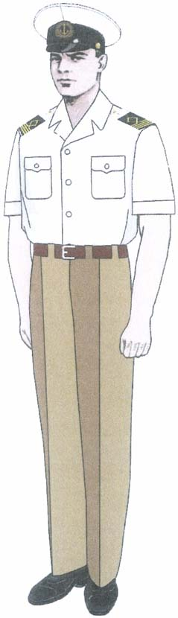  Рубашка с коротким рукавом и брюки бежевого цвета

4) свитер изготавливается из трикотажной ткани темно-синего цвета. Горловина свитера с треугольным или круглым вырезом. На плечах и локтях укрепляющие накладки из синтетической ткани темно-синего цвета. На плечах шлевки для крепления наплечных знаков различия, соответствующие должностной категории работника ФГБУ «АМП Сахалина, Курил и Камчатки».
На левом рукаве располагается нарукавный знак принадлежности работника к ФГБУ «АМП Сахалина, Курил и Камчатки».
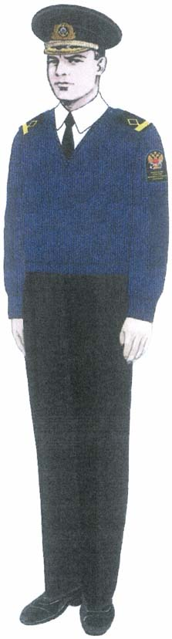
Свитер

5) Галстук черного цвета.
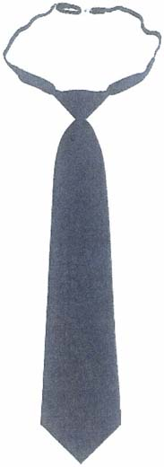
6. Предметы формы одежды для женского комплекта:
1) костюм (двубортный жакет, юбка) изготавливается из ткани черного или бежевого цвета.
Жакет полуприлегающего силуэта двубортный, со смещенной бортовой застежкой имеет шесть форменных пуговиц, расположенных в два ряда, воротник и лацканы отложные.
На воротнике жакета высшего руководящего состава ФГБУ «АМП Сахалина, Курил и Камчатки» выполняется шитье золотистого цвета в виде дубовых листьев.
На расстоянии 80 мм от нижнего края рукавов нашиваются нарукавные знаки различия, соответствующие должностной категории работника ФГБУ «АМП Сахалина, Курил и Камчатки».
На левом рукаве располагается нарукавный знак принадлежности работника к ФГБУ «АМП Сахалина, Курил и Камчатки».
Юбка прямая изготавливается из ткани черного или бежевого цвета. Длина юбки до середины колена.

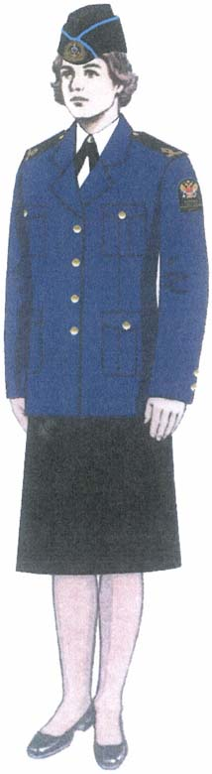  Повседневная с однобортным жакетом темно-синего цвета и черной юбкой | 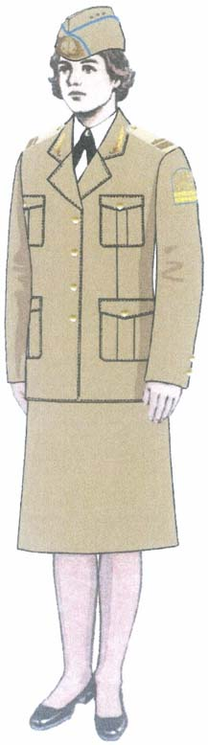  Повседневная с однобортным жакетом и юбкой бежевого цвета
3) блузка с поясом или без пояса изготавливается из ткани белого цвета, имеет свободный покрой, стояче-отложной воротник, накладные нагрудные карманы с клапанами. Перед блузки с разрезом до низа, спинка с кокеткой. Перед блузки, карманы с клапанами, пояс и манжеты на рукавах застегиваются на пуговицы. На плечах шлевки для ношения наплечных знаков различия. Рукава прямые короткие с манжетами. Пояс блузки с разрезами, застегивающимися на пуговицы по бокам.
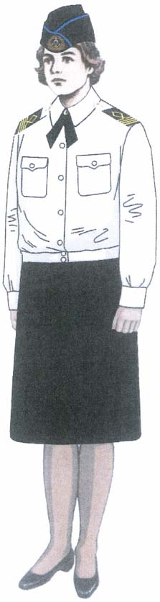  Блузка с длинным рукавом с поясом | 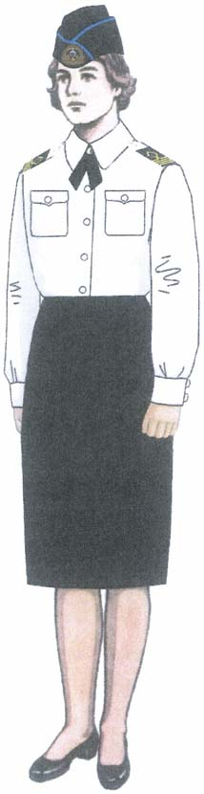  Блузка с длинным рукавом | 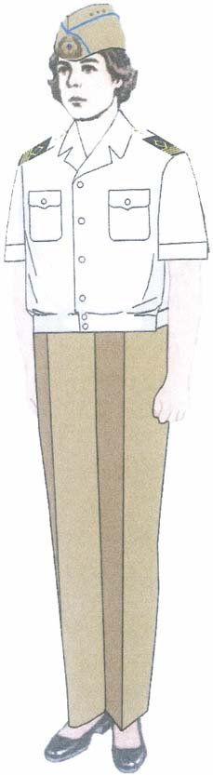  Блузка с коротким рукавом с поясом

4) галстук-бант черного цвета. Допускается ношение мужского форменного галстука черного цвета.
7. Головные уборы и эмблемы к ним:
1) фуражка является форменным головным убором для высшего руководящего состава ФГБУ «АМП Сахалина, Курил и Камчатки».
2) фуражка выполняется из ткани черного цвета. Околыш черного цвета. По краю донышка и верхнему краю околыша канты черного цвета. На передней части посередине околыша фуражки крепится эмблема. Над козырьком к околышу пристегивается на две форменные пуговицы подбородный плетеный шнур золотистого цвета. Фуражка высшего руководящего состава ФГБУ «АМП Сахалина, Курил и Камчатки» имеет козырек, обшитый шитьем золотистого цвета и канителью.
1.Технические требования к тканям, материалам
1.1. Костюмы форменные должны быть изготовлены из качественных, сертифицированных полушерстяных ведомственных костюмных тканей темно синего, черного и белого цветов, согласно ГОСТ 28000-2004; ТУ 858-5735-2005; ТУ 858-5736-2005; ТУ 858-5737-2005; ТУ 858-5744-2005, безопасных для здоровья пользователя, соответствовать требованиям и техническому описанию.
1.2. Подкладочные ткани должны иметь гладкую поверхность и малый коэффициент трения, достаточную прочность и стойкость к стиранию, быть легкой и гигиеничной, воздухопроницаемой, согласно ГОСТу 20272-96.
1.3. Состав ткани для мужских форменных рубашек:
- хлопок не менее 80%;
- полиэстер не менее 20%;
1.4. Состав ткани для женских форменных блузок:
- хлопок не менее 60%;
- полиэстер не менее 35%;
- лайкра не менее 5%.

2. Должностные знаки различия
2.1. Знаки различия изготавливаются из галуна золотого цвета (лента с применением сплава ЛЛ-85-05-ВМ-1). Галуны устанавливаются трех видов: широкий - 30 мм, средний - 13 мм и узкий - 6 мм. Расстояние между галунами 3 мм. Верхний галун образует сверху петлю в виде квадрата с длиной стороны 35 мм.
2.2. Нарукавный знак принадлежности работника ФГБУ «АМП Сахалина, Курил и Камчатки».
Нарукавный знак принадлежности работника к ФГБУ «АМП Сахалина, Курил и Камчатки» 85 х 65 мм и представляет собой прямоугольный щит (черного, белого, бежевого) цвета с закругленными верхними углами. Контур щита голубого цвета. На нарукавном знаке принадлежности работника к ФГБУ «АМП Сахалина, Курил и Камчатки», располагаются: в верхней половине - перекрещенные якорь и кадуцей; в нижней половине - надпись «Администрация морских портов»

2.3. Наплечные знаки различия.
Наплечный знак различия работника подведомственной организации Росморречфлота представляет собой вытянутый четырехугольник с параллельными боковыми сторонами и треугольным верхним краем. Размеры наплечного знака различия: длина - 14-16 см (для женщин - 12-14 см), ширина - 5 см. Наплечные знаки различия с гладким полем. Цвет поля - черный или бежевый. На поле наплечных знаков различия располагаются галунные нашивки, аналогичные нарукавным знакам различия. Наплечные знаки различия имеют окантовку черного или бежевого цвета по всем сторонам, кроме нижней. В верхней части наплечного знака различия - малая форменная пуговица. Наплечные знаки различия для ношения на свитерах и рубашках устанавливаются со знаками различия в соответствии с должностной категорией работника ФГБУ «АМП Сахалина, Курил и Камчатки».
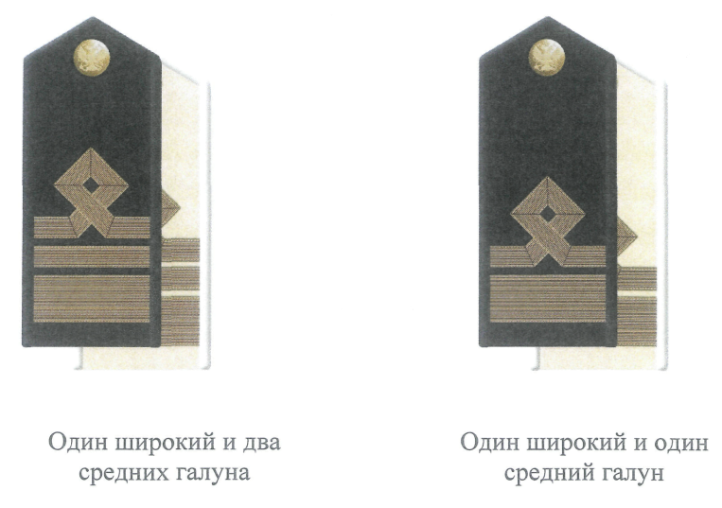
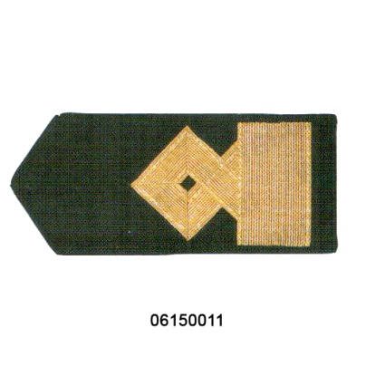
Рис.1. 12, 11, 10 категории

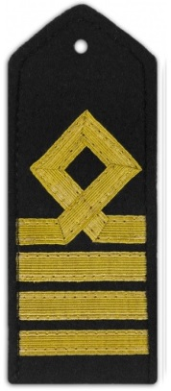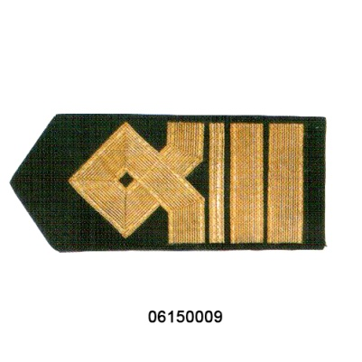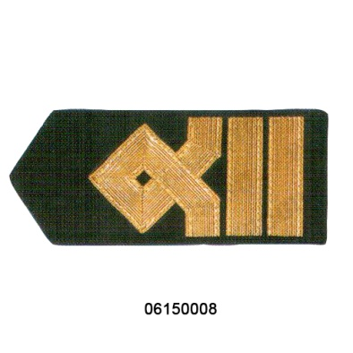
Рис.2. 9, 8 и 7 категории
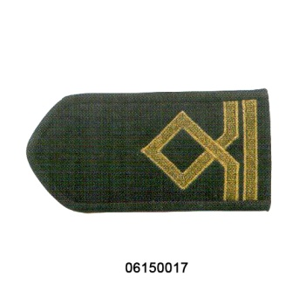
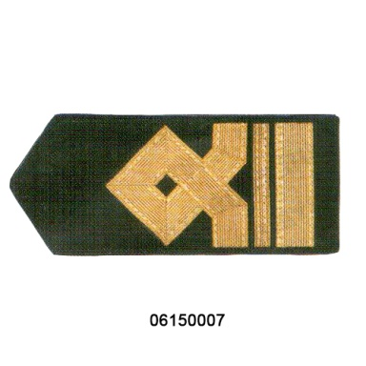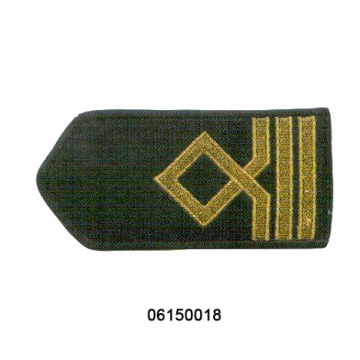

Рис.3. 6, 2 и 1 категории

2.4. Форменные пуговицы.
Форменные пуговицы металлические золотистого цвета с изображением эмблемы Росморречфлота без бортика устанавливаются двух размеров: диаметра 20 мм и 14 мм. | 20 мм 14 мм

2.5. Вышивки на рубашках с коротким рукавом для высшего руководящего состава (заместитель руководителя АМП, капитан морского порта)
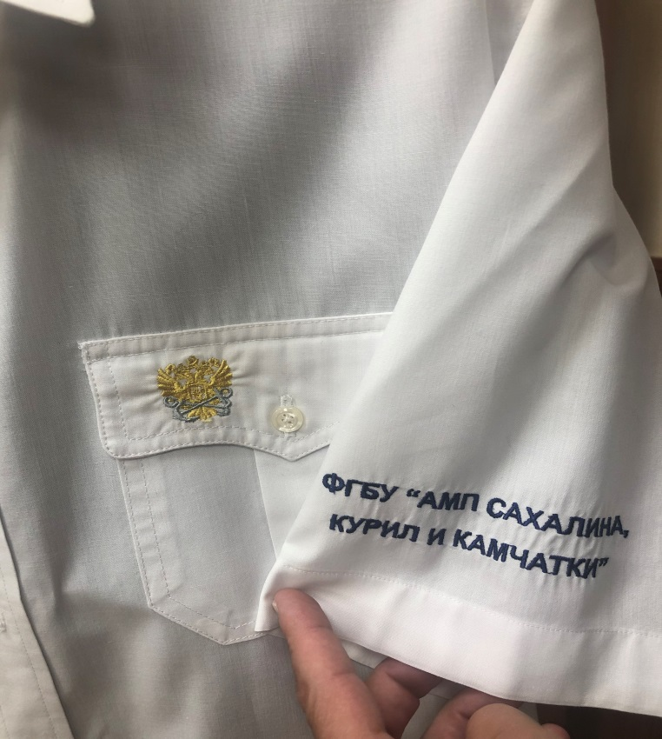
2.6. Категории и соответствующие им знаки различия

Высший руководящий состав | - | 12 категория - 1 широкий и 2 средних галуна  11 категория - 1 широкий и 1 средний галун
Старший руководящий состав | - | 10 категория - 1 широкий галун  9 категория – 4 средних галуна  8 категория - 3 средних и 1 узкий галун  7 категория - 3 средних галуна
Состав специалистов | - | 6 категория - 2 средних и 1 узкий галун
Состав рабочих | - | 2 категория - 3 узких галуна  1 категория - 2 узких галуна
3. Наименование и количество изделий для сотрудников
ФБГУ «АМП Сахалина, Курил и Камчатки»

№ п/п | Наименование | Количество | Цена | Сумма
1 | Брюки (черные) | 9 | 5500,00 | 49500,00
2 | Брюки (бежевые летние) | 3 | 3900,00 | 11700,00
3 | Пиджак однобортный (синий) | 4 | 16000,00 | 64000,00
4 | Рубашка (блузка) с длинным рукавом | 18 | 3500,00 | 63000,00
5 | Рубашка (блузка) с коротким рукавом | 30 | 3500,00 | 105000,00
6 | Свитер (темно-синего цвета) | 7 | 2800,00 | 19600,00
7 | Галстук (бант) черного цвета | 7 | 1200,00 | 8400,00
8 | Жакет однобортный (темно-синий) | 3 | 15800,00 | 47400,00
9 | Жакет однобортный (бежевый) | 1 | 15600,00 | 15600,00
10 | Юбка (черная) | 1 | 3800,00 | 3800,00
11 | Юбка (бежевая) | 1 | 3600,00 | 3600,00
12 | Наплечные знаки нашивные | 8 | 850,00 | 6800,00
13 | Наплечные знаки съемные | 16 | 900,00 | 14400,00
14 | Нашивки на рукав | 15 | 450,00 | 6750,00
15 | Вышивка на рубашке с коротким рукавом (карман и рукав) | 2 | 1300,00 | 2600,00
ИТОГО: |  | 125 |  | 422 150,00

ЗАКАЗЧИК  Руководитель  ФГБУ «АМП Сахалина, Курил и Камчатки»  ___________________ В.А. Шутько  М.П. | ПОДРЯДЧИК  Генеральный директор  АО «Военторг-Восток»  ___________________Н.П. Бекасов  М.П.

Приложение № 4
к Договору №__________
от ____.________2023 г.

Подрядчик:
Заказчик: Федеральное государственное бюджетное учреждение «Администрация морских портов Сахалина, Курил и Камчатки»
694020, Сахалинская область, г. Корсаков, бульвар Приморский, 4/2, ИНН 6504043879, КПП 650401001, ОГРН 1026500781460

РАСХОДНАЯ НАКЛАДНАЯ №________ от «____»_________ 2023г.
Передано: ФГБУ «АМП Сахалина, Курил и Камчатки»
Сотрудник учреждения __________________________ (Ф.И.О.)
Основание: Договор №____ от «___»_______ 2023г.
№ п/п | Наименование товара | Единица измерения | Количество | Цена | Сумма
1
2
3
4
5
ИТОГО

Отпустил Подрядчик:____________________
Получил (сотрудник учреждения): _____________________ (Ф.И.О.)
Форма расходной накладной согласована

ЗАКАЗЧИК  Руководитель  ФГБУ «АМП Сахалина, Курил и Камчатки»  ___________________ В.А. Шутько  М.П. | ПОДРЯДЧИК  Генеральный директор  АО «Военторг-Восток»  ___________________Н.П. Бекасов  М.П.

